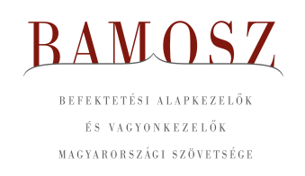
Megtorpanás

Budapest, 2021. december 15.

Novemberben 0,1%-kal, azaz 7 milliárd forinttal csökkent a befektetési alapokban kezelt vagyon. Ami a tőzsdéket illeti mind a fejlett, mind a fejlődő piacokon esést figyelhettünk meg, a magyar börzén pedig a fejlődő piacok átlagánál is nagyobb korrekciót láthattunk. A devizapiacon jelentősen gyengült a forint, főleg a dollárral szemben.
A befektetési alapok esetében az elmúlt hónapban a tőkeáramlások eredője plusz 40 milliárd forintot mutat. A kép vegyes. A két szélsőérték a származtatott és a vegyes alapok. Tőkekiáramlást elsősorban a származtatott alapok esetén láthattunk; ezzel szemben a vegyes alapokhoz továbbra is áramlik a friss tőke. A tőkeáramlás, a hozamok és az árfolyammozgások eredőjeként a BAMOSZ tagok által kezelt befektetési alapok összvagyona 0,1%-kal csökkent novemberben. A hónap végén a BAMOSZ tagok mindösszesen 7.659 milliárd forintot kezeltek befektetési alapokban.

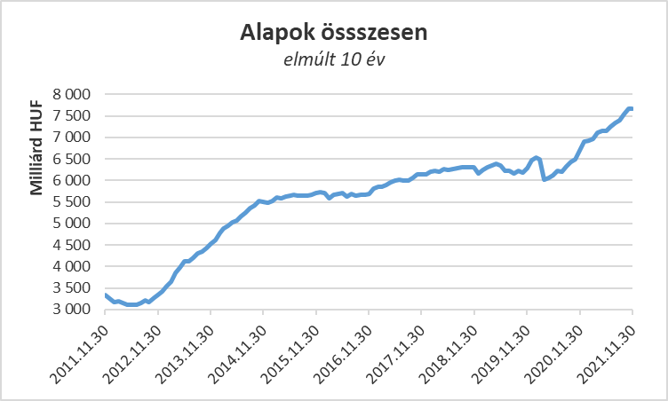

Néhány fontosabb tőkepiaci
index teljesítménye:

RMAX | - 0,91 %
MAX | - 3,45 %
BUX | - 5,04 %
MSCI DM (USD) | - 2,30 %
MSCI EM (USD) | - 4,14 %

Az euró/forint, illetve a
dollár/forint árfolyam változása

EUR/HUF | 1,67 %
USD/HUF | 4,24 %
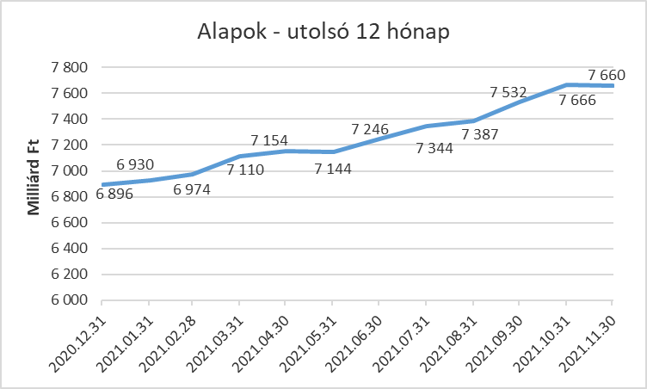

A pénzpiaci alapok esetében csaknem 4 milliárdnyi tőke távozott. A hozamok ezen némileg tompítani tudtak, de így is összességében 9,4%-os a vagyonvesztés a legkisebb kategóriánál.

A kötvényalapoknál ezúttal is tőkebeáramlást láthattunk 3,2 milliárdos értékben. A rövid futamidejű kötvényalapok esetében mindössze 0,3 milliárdos beáramlást láthattunk. A hosszú futamidejű kötvényalapoknál is tőkebeáramlást láthattunk 2,6 milliárd forint értékben. A szabad futamidejű kötvényalapoknál szintén kismértékű tőkebeáramlás volt (0,3 milliárdos). A hozamokkal együtt a kötvényalapok vagyona azonban a piaci folyamatok miatt 0,8 százalékkal csökkent.

A vegyes alapoknál 47 milliárdnyi tőkebeáramlás volt novemberben, amely a legmagasabb érték a kategóriák között, ahogy azt már megszokhattuk az elmúlt hónapokban. Bár a hozamok ezúttal nem tettek hozzá a növekedéshez, a kategória vagyona 2,3 százalékkal nőtt a hónap során. Megtörtént az, amire számítottunk az elmúlt időszak tendenciái alapján: egyrészt a vegyes alapokban kezelt vagyon átlépte az 1.700 milliárd forintot; másrészt a vegyes alapok lett a legnagyobb a kategóriák között. A nyilvános alapokon belül a kategória részesedése 24,97%! Érdemes még kiemelni, hogy a dinamikus vegyes alapok növekedése 61,5% az év eleje óta.

A részvényalapoknál is tőkebeáramlást figyelhettünk meg az elmúlt hónapban. Ennek nagysága 9 milliárd forint. A növekedést az árfolyammozgások ezúttal nem segítették. Mindennek eredőjeként a részvényalapok vagyona 0,6%-kal lett kevesebb.

A tőkevédett alapok esetében ebben a hónapban 2,5 milliárdos tőkekiáramlás volt, amely egy lájárt alapnak köszönhető. A vagyon ennek megfelelően csökkent 5,3%-kal. A második legkisebb kategóriához tartozó alapok szám már mindössze kilenc.

Az abszolút hozamú alapok esetében tőkebeáramlás volt (8,5 Mrd). A hozamok azonban most nem tudták támogatni az emelkedést, így a kategória esetében 1,4%-os csökkenést tapasztalhattunk.

A származtatott alapok esetében ebben a hónapban 24 milliárdnyi tőkekiáramlás volt, amely öt lejáró alap számlájára írható. A hozamok sem tudták támogatni a növekedést, így a kategória nettó eszközértéke – a nagyméretű tőkekiáramlásnak köszönhetően - 22,9%-kal csökkent.

Az ingatlanalapok esetében a hónap során 6 milliárdnyi tőke távozott. A tőkeáramlás, a hozamok és az árfolyammozgások eredőjeként a nettó eszközérték 0,3%-kal lett több.

Az árupiaci alapokhoz 0,3 milliárdnyi tőke érkezett. A hozamok ezen némileg még javítani is tudtak, így a vagyonváltozás plusz 1,3% lett a hónap folyamán.

Az elsősorban intézményi befektetők vagyonát kezelő zártkörű alapok esetében az elmúlt hónapban tőkebeáramlás volt tapasztalható 9 milliárdos értékben. A hozamokkal együtt a vagyon 1,1%-kal nőtt a hónap során.

A szerkesztők figyelmébe:
BAMOSZ
A Befektetési Alapkezelők és Vagyonkezelők Magyarországi Szövetsége (BAMOSZ) a hazai alap- és vagyonkezelő szakmát képviselő szövetség. A BAMOSZ 25 tagja összesen 11.000 milliárd forint vagyont kezel, ezen belül mintegy 7.650 milliárd forintot befektetési alapokban. A BAMOSZ honlapja a www.bamosz.hu oldalon található.
A tájékoztatóban szereplő adatok – egyéb megjelölés hiányában – a Befektetési Alapkezelők és Vagyonkezelők Magyarországi Szövetségének tagjai által szolgáltatott számokon alapulnak, és kizárólag a BAMOSZ tagjaira vonatkoznak. Az adatok tájékoztató jellegűek, azok helyességét a BAMOSZ-nak nem áll módjában ellenőrizni, ezért azokért felelősséget nem vállal.
Részletes háttértáblák a BAMOSZ honlapon találhatók:

Legfrissebb havi adatok

További információ:
Szendi Sándor
info@bamosz.hu

